# 一.图表

## 趋势分析

趋势分析是同一维度在不同时间的变化趋势

## 2.折线图

需求：

月度销量趋势

### 2.1多系列折线图/并列折线图：

按车类分析月度销量趋势

### 2.2动态图

#### 

## 3.柱线混合图

需求：

按月份看销量并做收入和利润的趋势分析

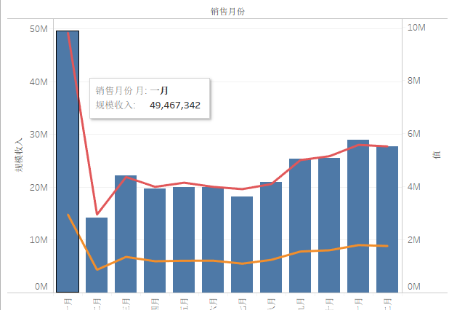

## 占比分析：

如：某公司各部分的支出占比

### 1.饼图：

#### 注意：一般不能超过5份，不能份数太多

需求：

看一下不同价位段销量如何？从而了解百姓购买力

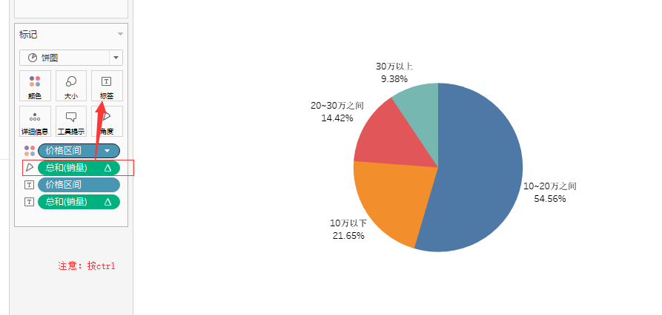

### 2.圆环图：

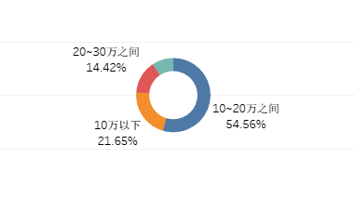

### 3.矩形树图

### 4.其它：

#### 词云：

引深：

当把矩形树图中的标记改为文本时即为词云：



#### 气泡图

当把标记改为圆时：即为气泡图

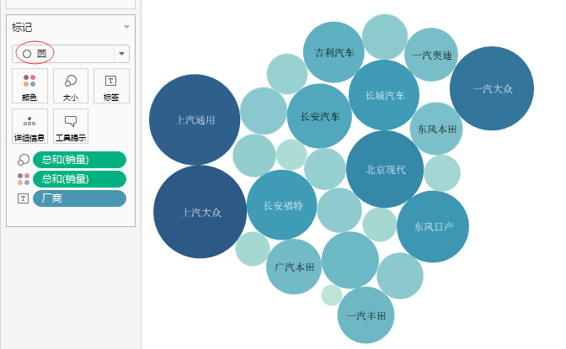

# 相关分析

相关分析是研究两个或两个以上数据之间的关联关系：如，身高与体重

## 1.散点图

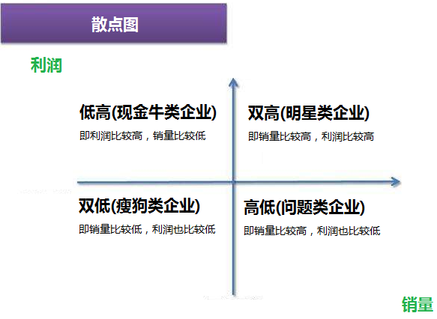

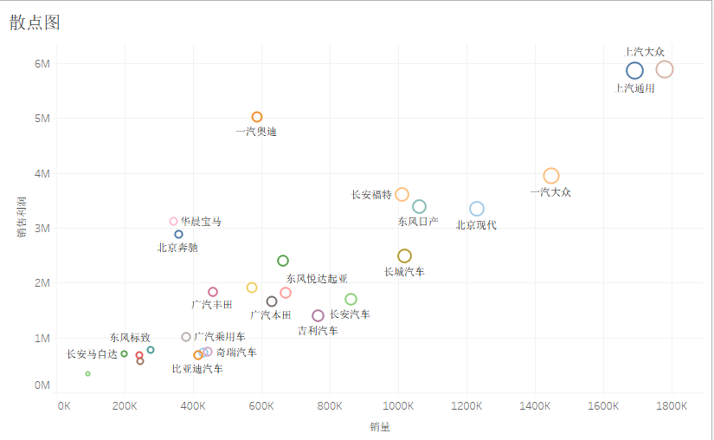

# 空间位置的数据分析

## 地图

### 1.1填充地图 需求：

各省销量分布情况

#### 

### 1.2标记地图 需求：

各城市销售布局

### <http://api.map.baidu.com/lbsapi/getpoint/index.html>

伊春： 128.850994,47.720131

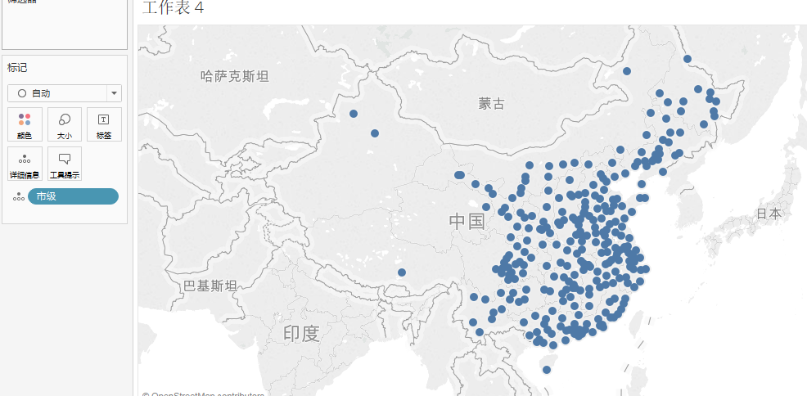

### 1.3.填充标记地图

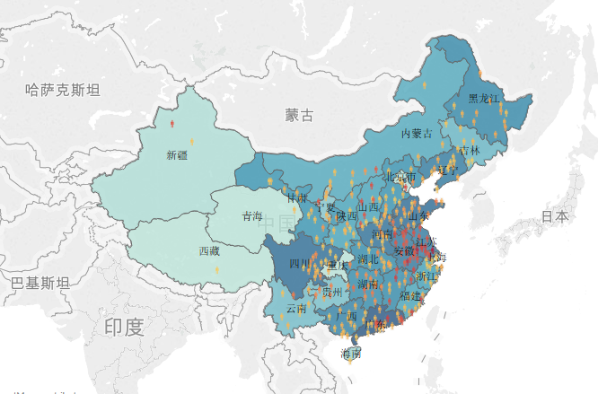

### 1.4. 根据经纬度进行定位(经销商销售分析)

<http://api.map.baidu.com/lbsapi/getpoint/index.html>

### 1.5.地图上使用饼图

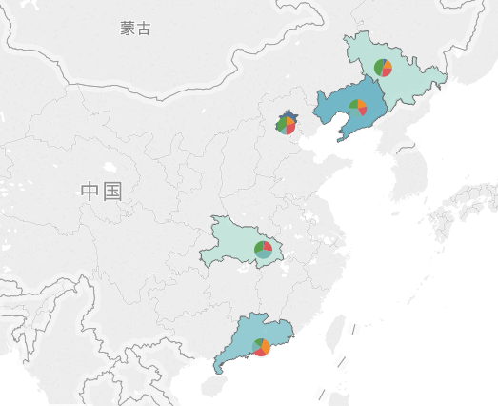

### 1.6.热图标记地图

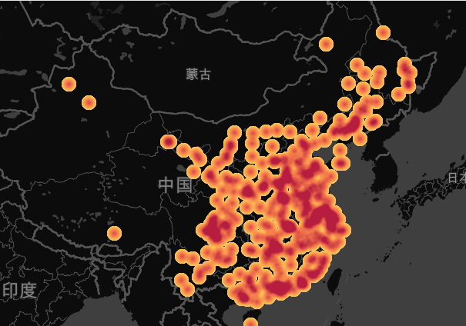

### 1.7．高德地图及百度地图在tableau中应用 把这二个文件放入：

C:\Users\aura-bd\Documents\我的 Tableau 存储库\地图源,此文件夹当中即可

然后应用时：

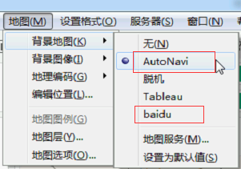

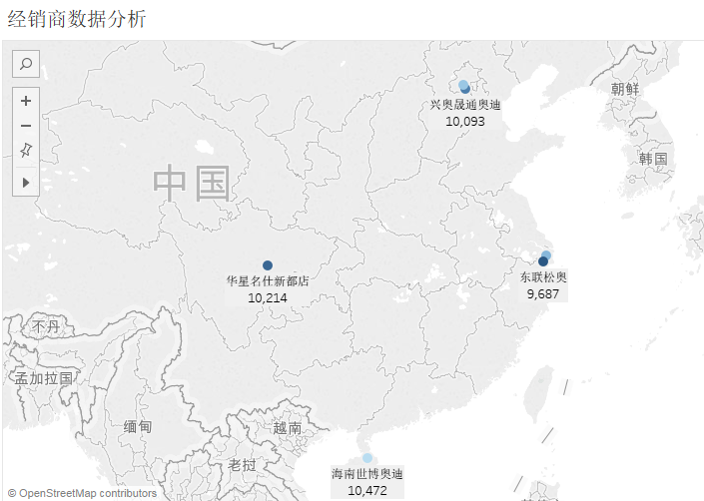

### 1.8.自定义添充地图

### [http://geojson.io](http://geojson.io/)

通过高德实现自定义填充

https://lbs.amap.com/api/javascript-api/example/district-search/draw-district-boundaries

各省市区坐标查询 右下角输入console.log(polygons)获取坐标

这里用到数据/分列，然后转置粘贴

选中数据全部用ctrl+shift+下箭头

### 1.9显示路径信息 [http://geojson.io](http://geojson.io/)

C:\Users\aura-bd\Documents\我的 Tableau 存储库\形状\Cars

# 仪表盘 综合案例（厂商总体销售情况）

# 

## (1). 所有厂商总体销售情况对比

## (2).指定厂商各月份具体销售情况

# 三．故事

本故事还是延用汽车销售行业数据，分析市场需求，消费能力，企业竞争，及品牌竞争四个方面

## （1）. 市场需求：从车类、级别分析销量、同比增长率、环比增长率

同比增长率： = (销量本月-销量同期)/销量同期

环比增长率：=(销量本月-销量上月)/销量上月

### a.计算字段

#### 销量本月

#### 销量同期

#### 同比增长率

#### 销量上月

#### 环比增长率

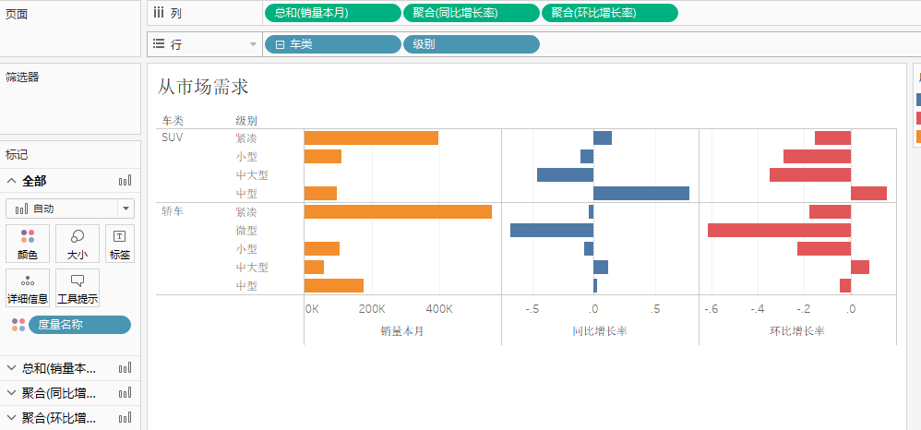

### 结论： 从市场需求来看，目前大众需求以轿车为主，其中紧凑型轿车比较受欢迎。从市场增长率来看，SUV的中型车目前处于上升趋势

## （2）.消费能力：从车类、价格段分析销量、同比增长率、环比增长率

计算字段：

#### 价格区间

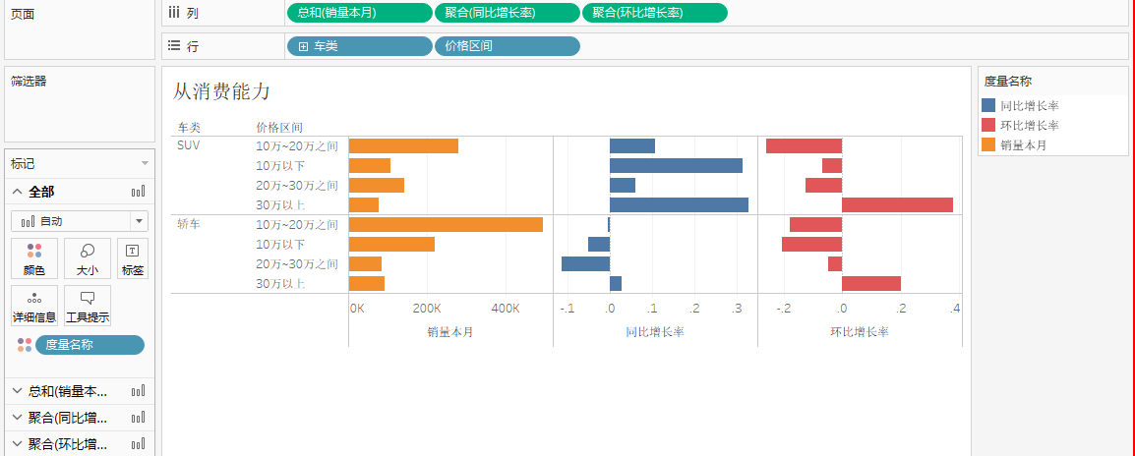

结论：

### 从消费能力上来看，目前大众需求集中在10-20万的车型上，从市场增长率来看，目前大众已能接受30万以上的SUV车型

## （3）. 企业竞争：从厂商分析销量、同期增长率、同比增长率

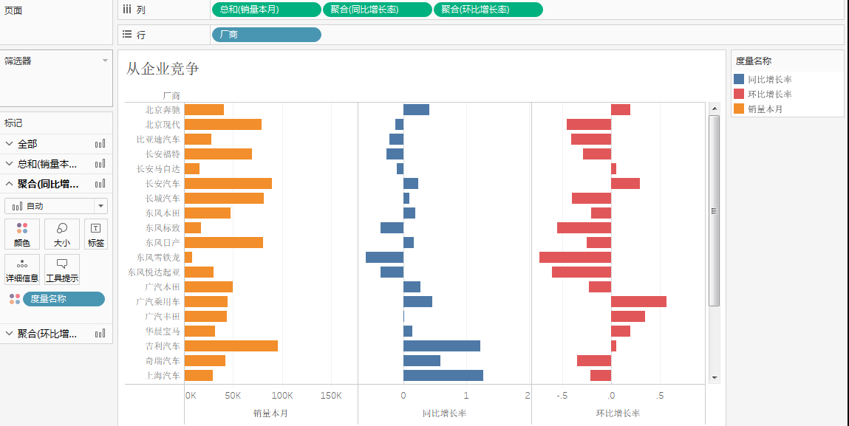

结论：

### 从企业竞争上看，目前国产的吉利，长安，长城等国内企业已进入了第一梯队。从市场增长率上看，目前一汽奥迪独占鳌头，一汽马自达紧跟其后，长安汽车表现尚可

## （4）. 品牌竞争：从品牌分析销量、同比增长率、环比增长率

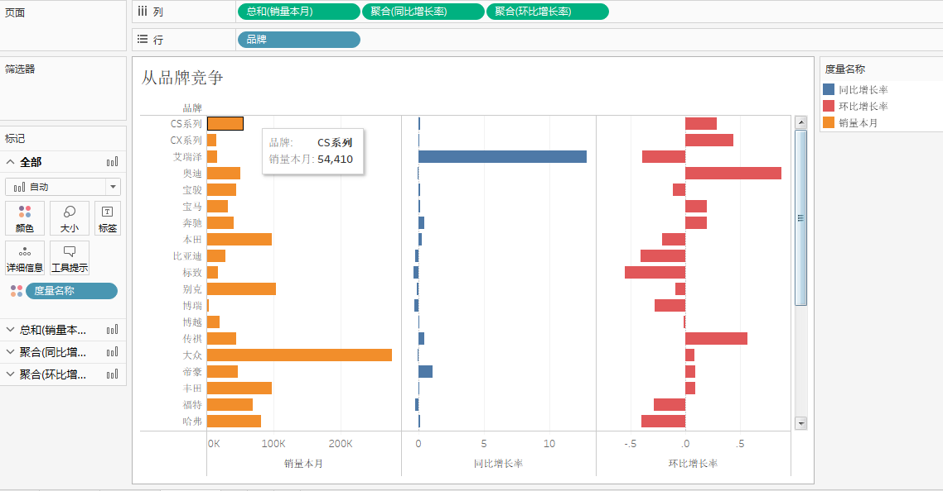

结论：

### 从品牌竞争上看，大众品牌是其他品牌无法企及的，从市场占有的增长率上来看，奥迪独占鳌头，传祺表现非常好

### 

## 参数：

### 销量上月：

IF RIGHT([选择月份],2)='01' AND [销售月份]=STR(INT([选择月份])-89) then [销量]

ELSEIF RIGHT([选择月份],2)<>'01' AND [销售月份]=STR(INT([选择月份])-1) then [销量]

ELSE 0

END

### 销量同期:

IF [销售月份]=str(INT([选择月份])-100)

then [销量] else 0 END